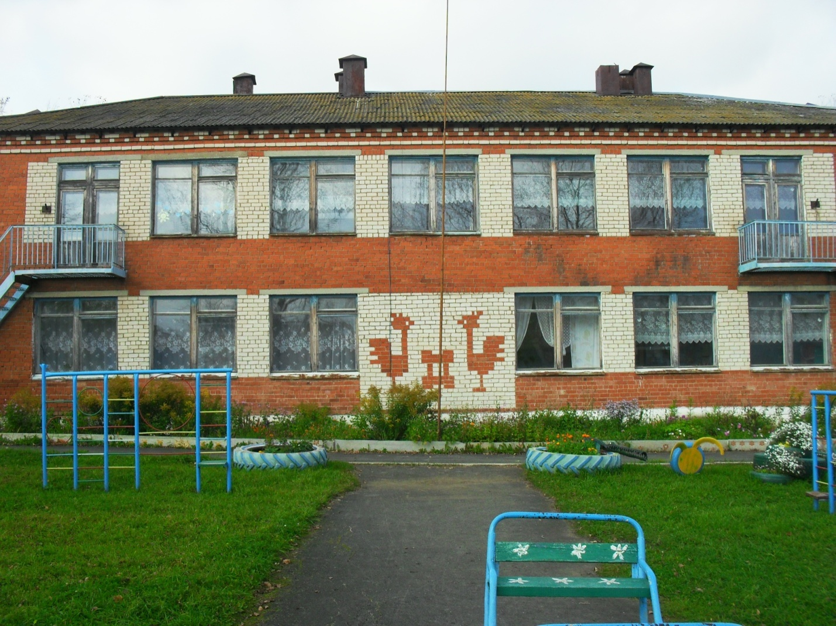

Отчёт МКДОУ АГО «Ачитский детский сад «Улыбка» филиал «Бакряжский детский «Колокольчик» за летний период2016-2017 учебный год
«Лето,лето,ты какого цвета!»
Воспитатель:Лосева С.М (старше-подготовительная группа)

Праздничное мероприятие ,посвящённое дню защиты детей «Лето,лето к нам пришло!» 01.06.16.
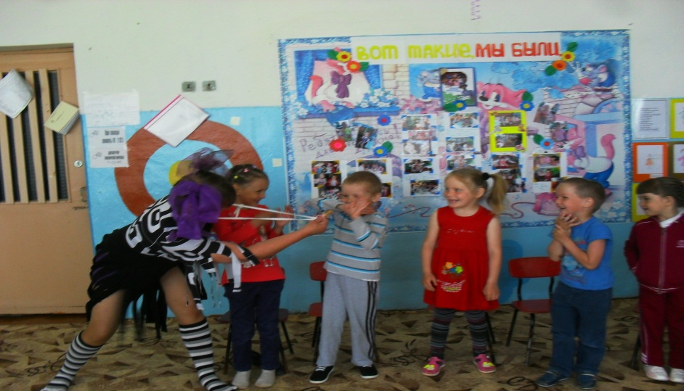

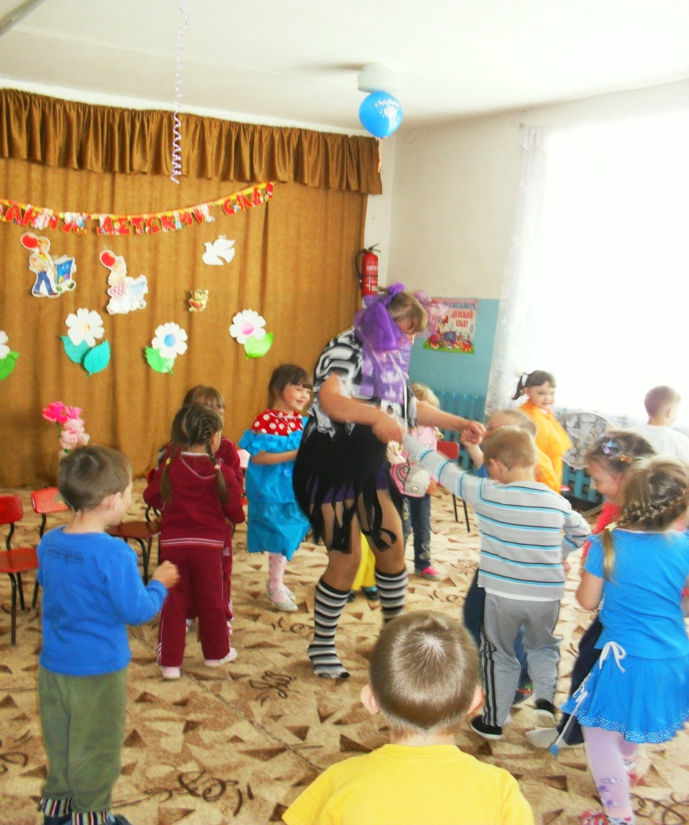

Конкурс рисунков на асфальте «Вот оно какое лето!»
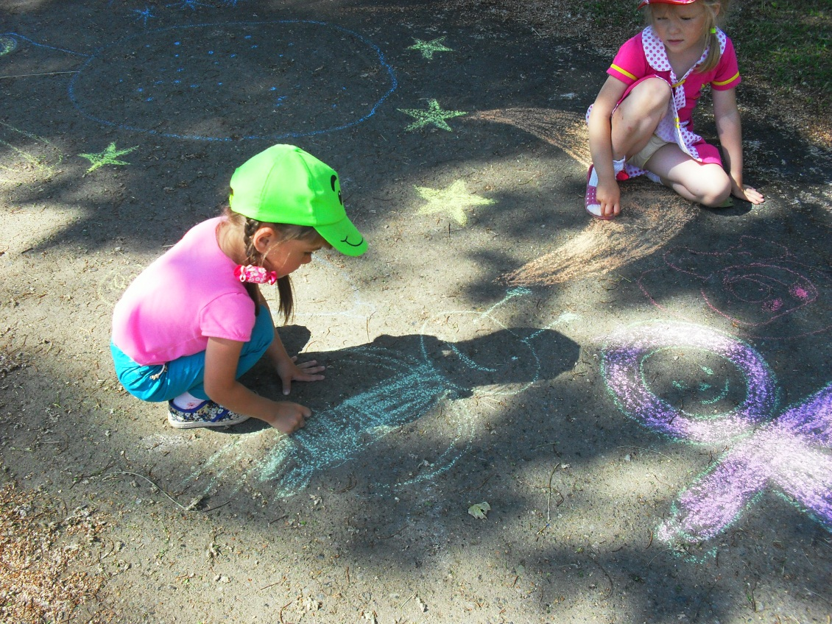
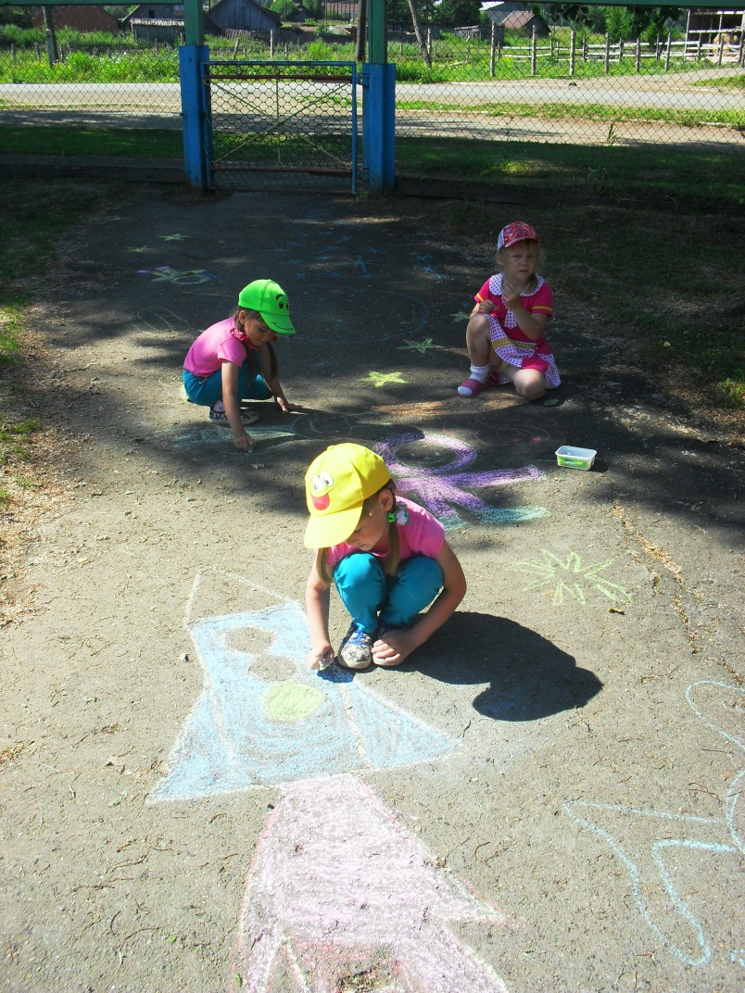 07.06.16.

Развлечение «Ты мой друг и я твой друг»(день добра и улыбок)13.06.16.
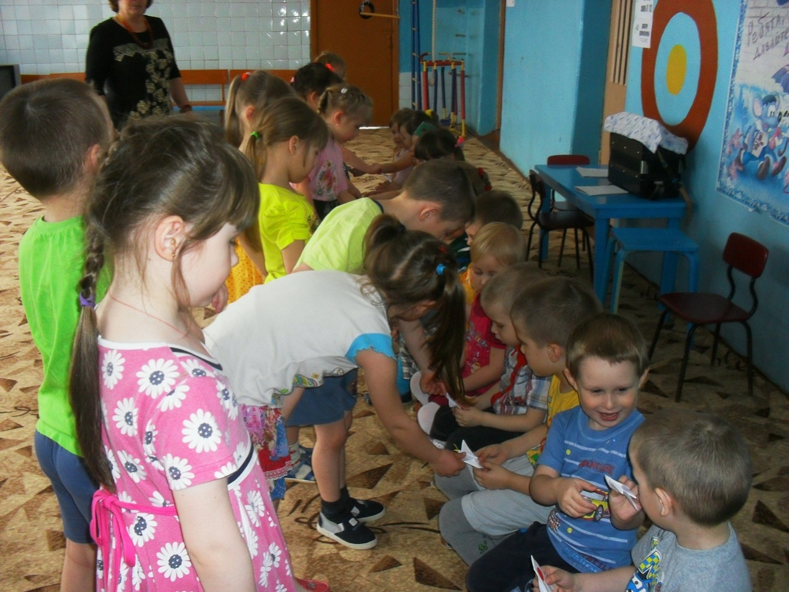
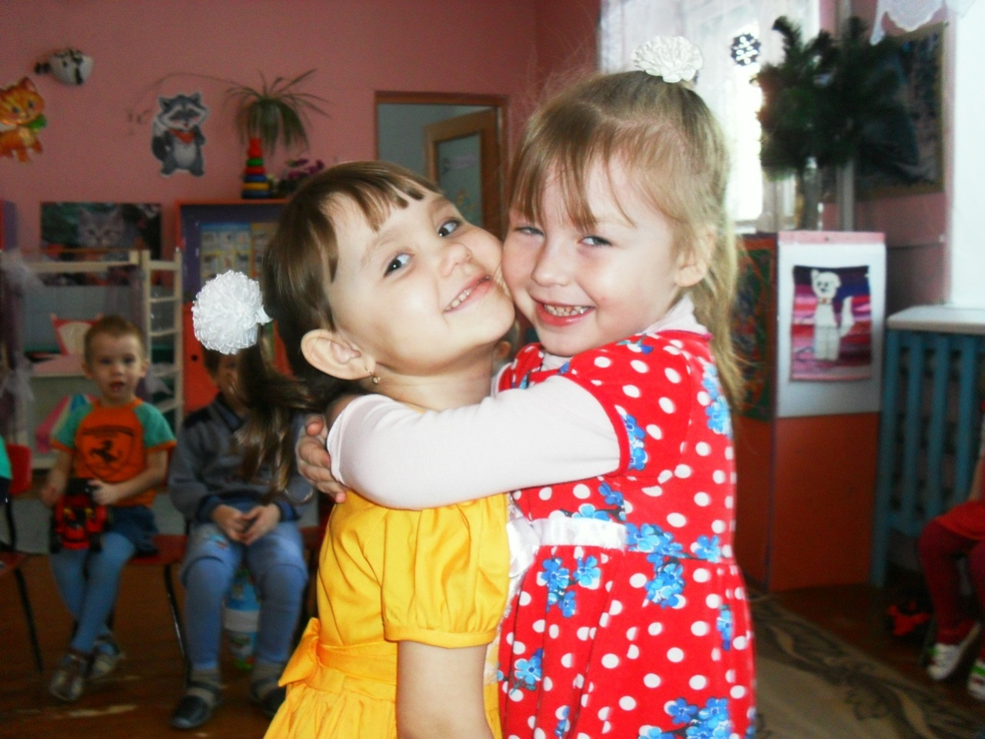
Экскурсия в мини –музей «Это всё из СССР»( к Серебренникову Тихану Григорьевичу) 14.06.16.
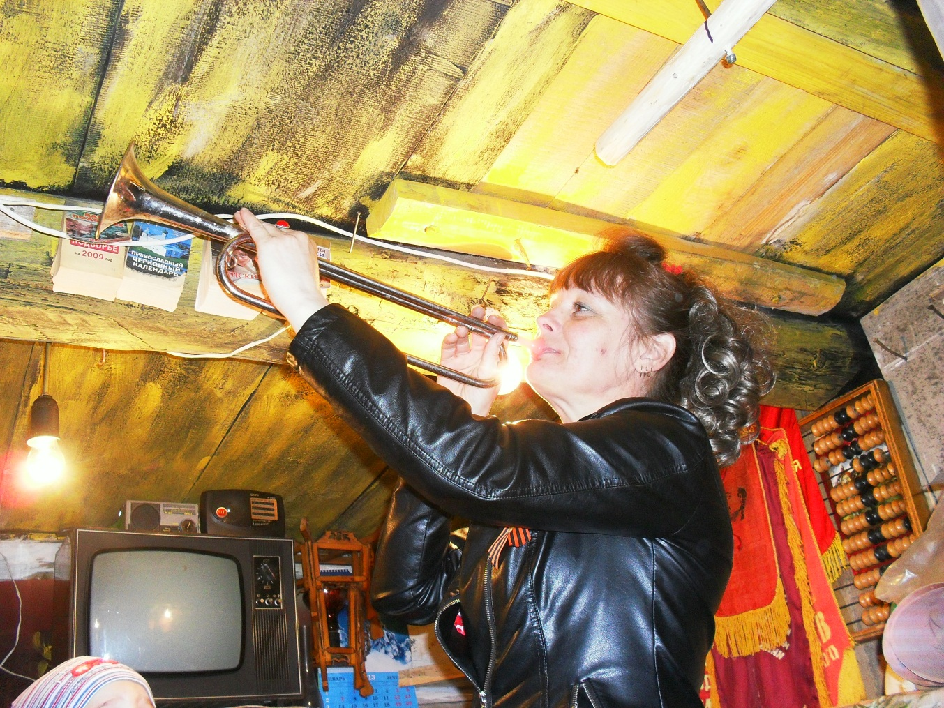
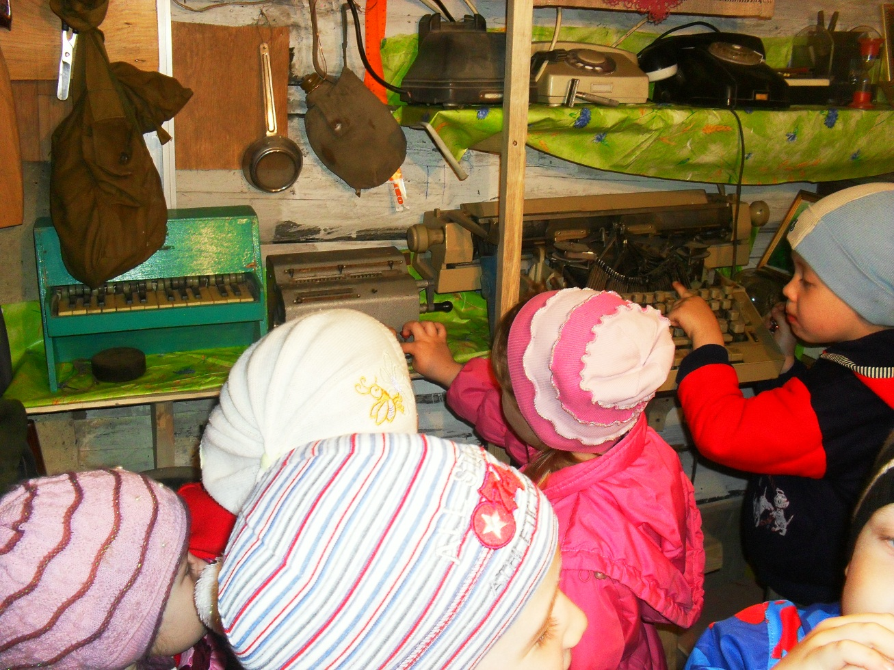
День изучения русской культуры (музыкальные инструменты и русский костюм) 15.06.16.
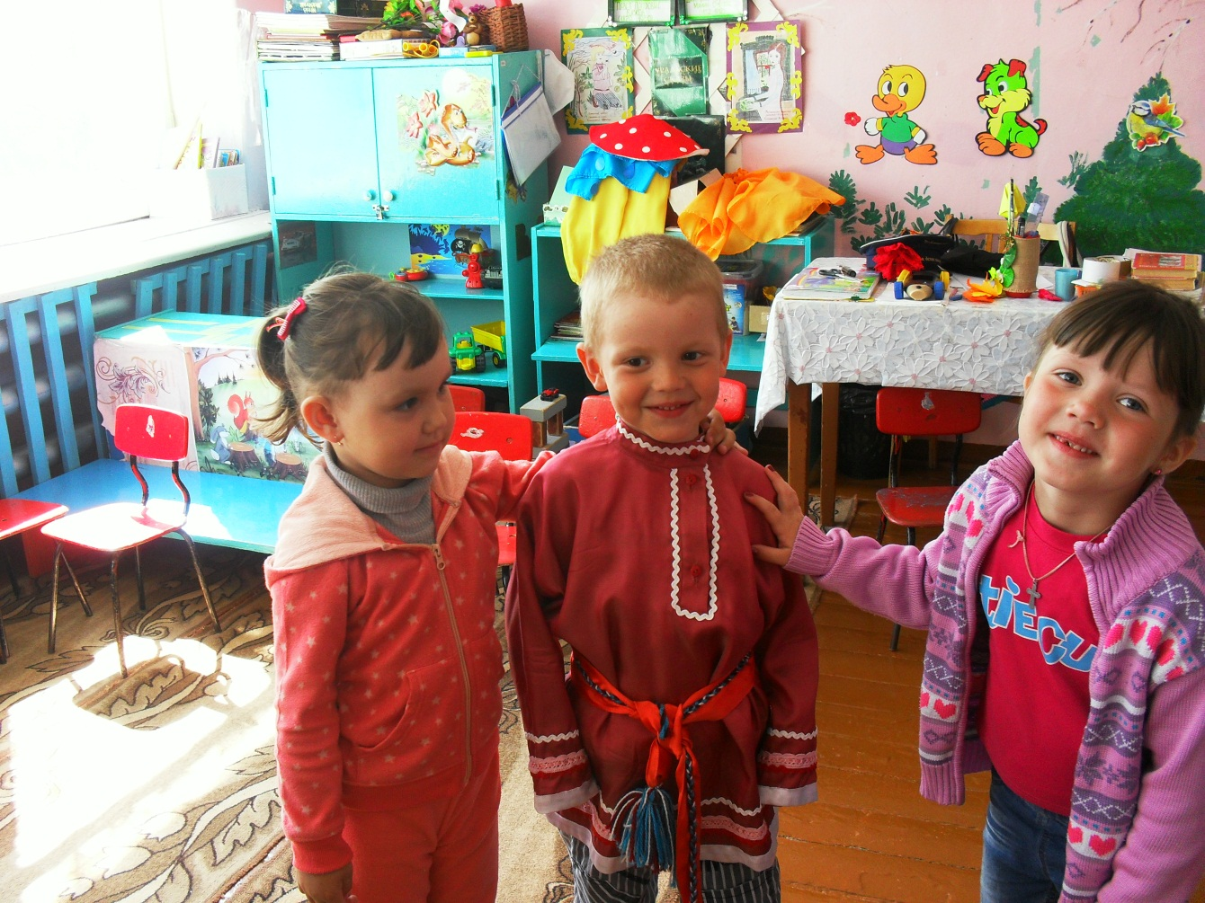
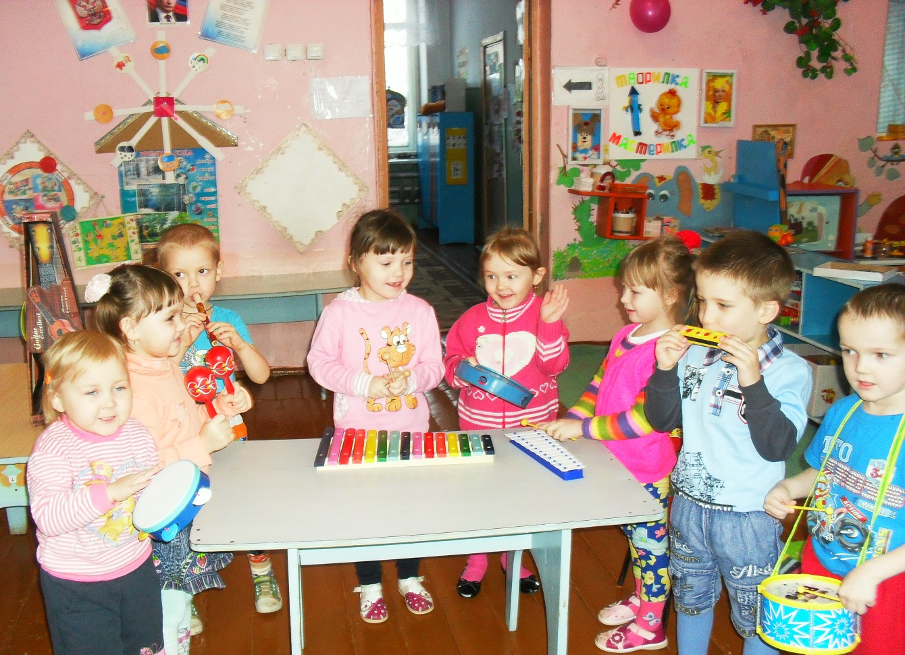
День безопасности (повторение и закрепление правил дорожного движения и пожарной безопасности)17.06.16.
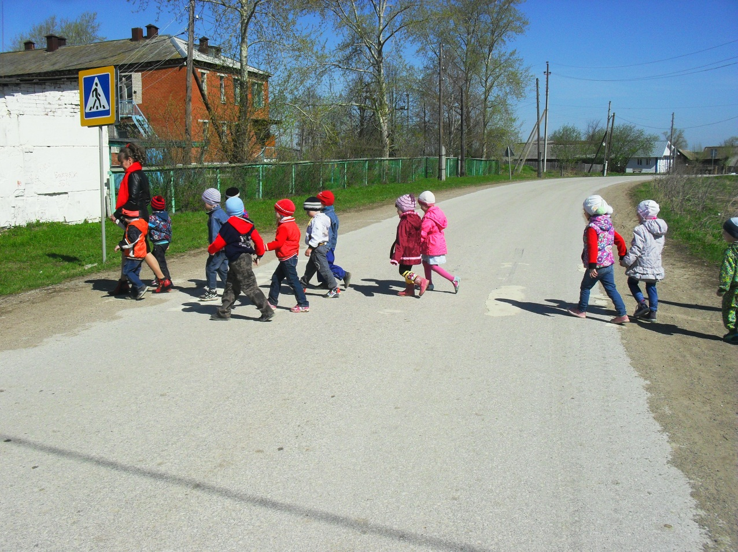
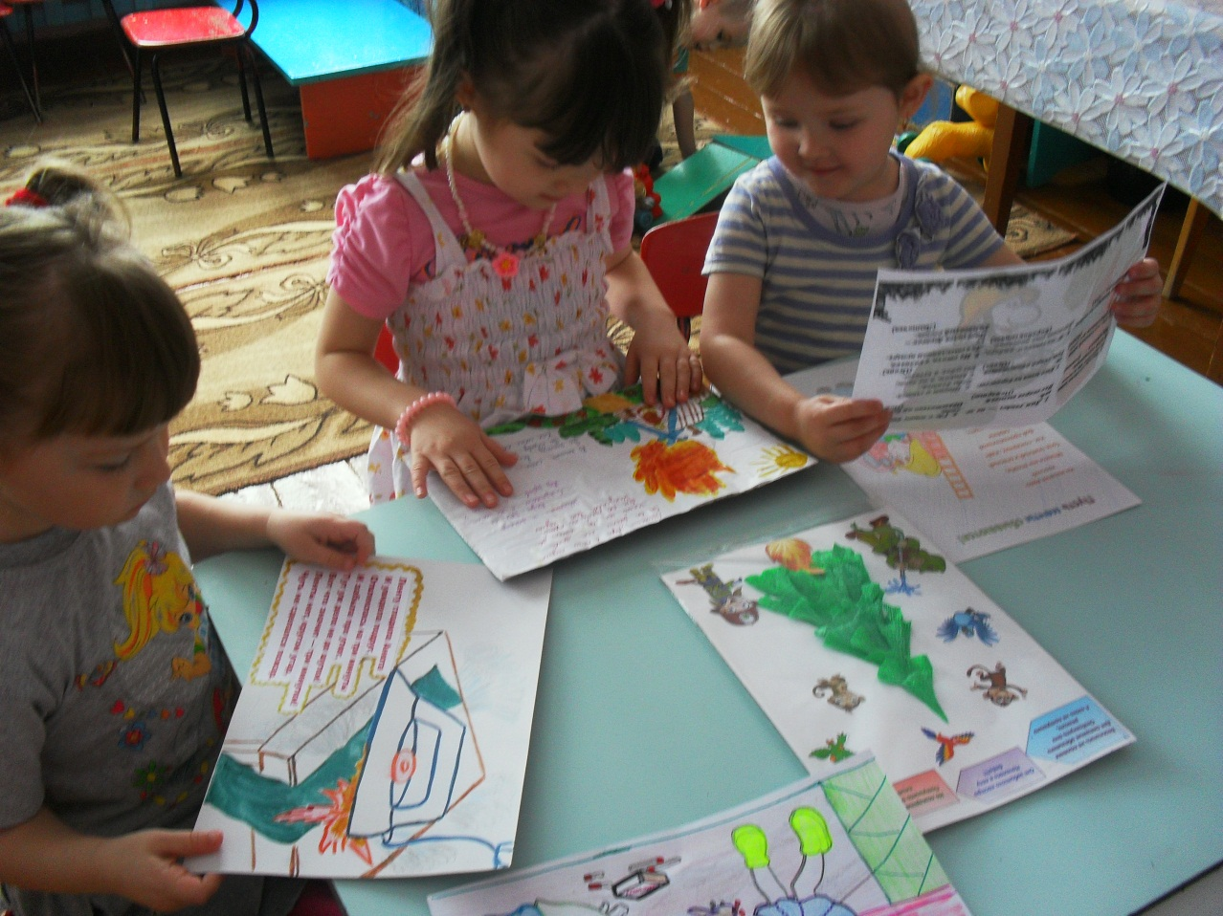
День семейного творчества ,акция «Отходы в доходы»(чем нас мамы и папы порадовали)20.06.16.
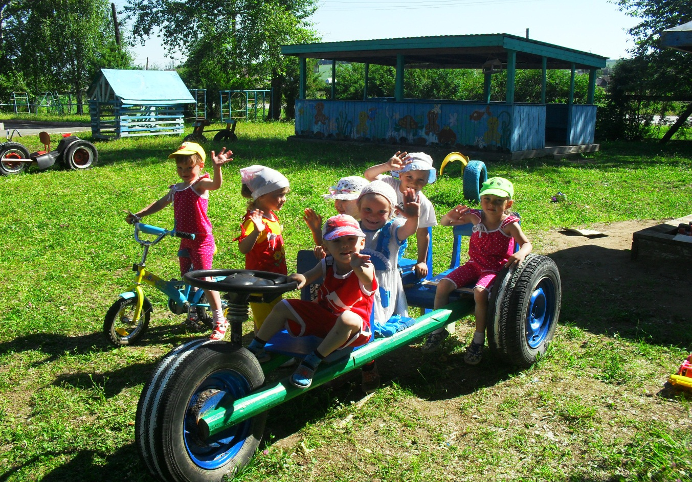
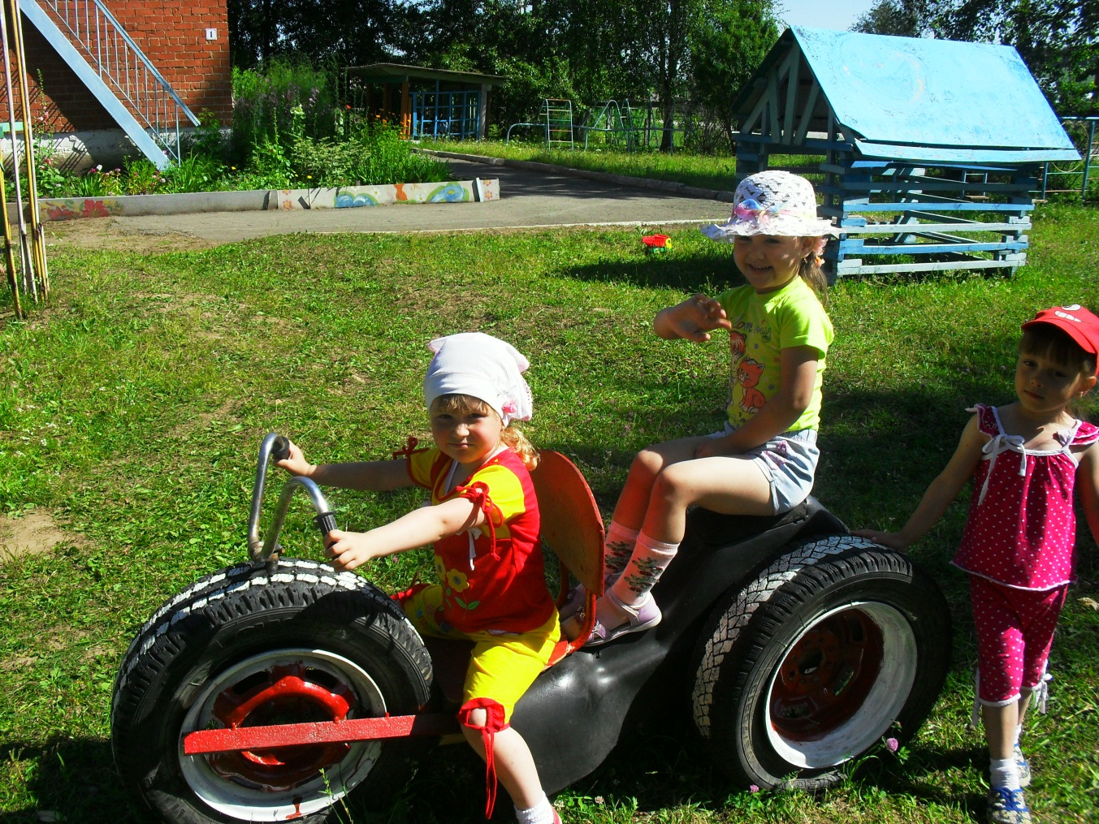
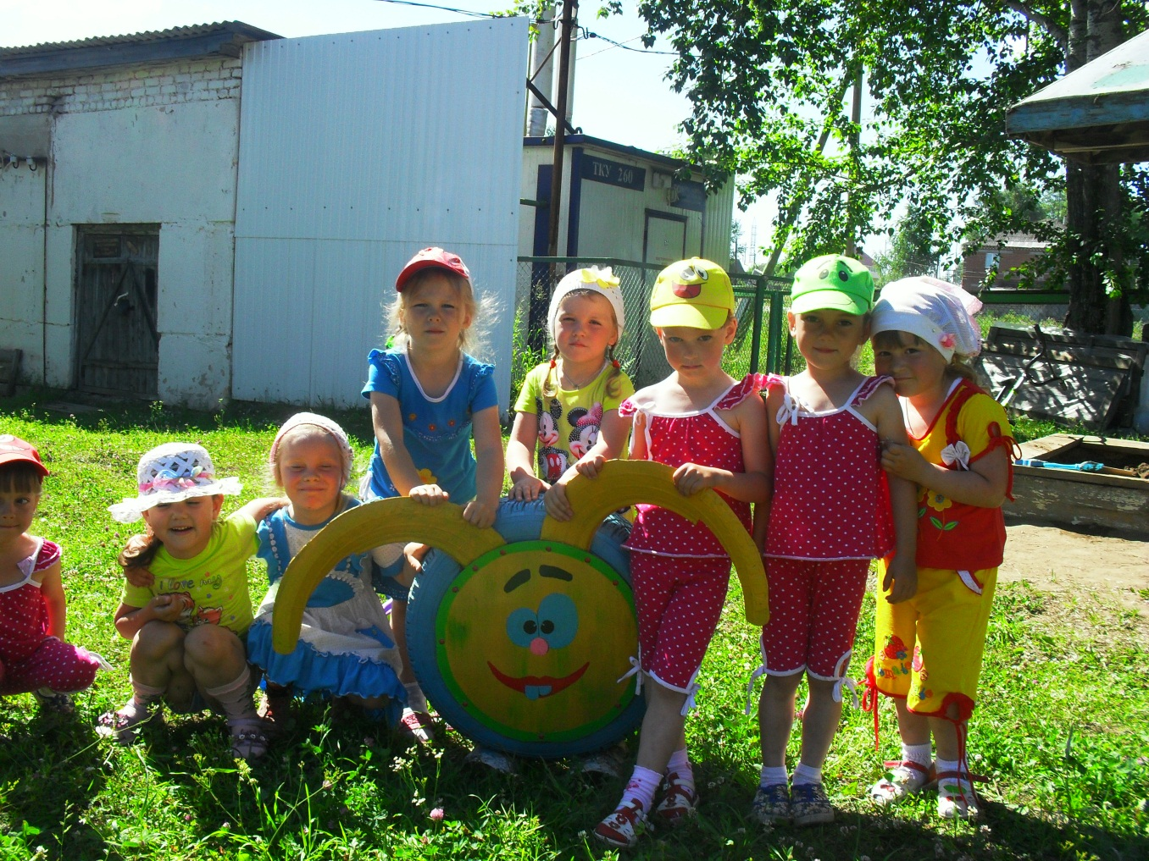
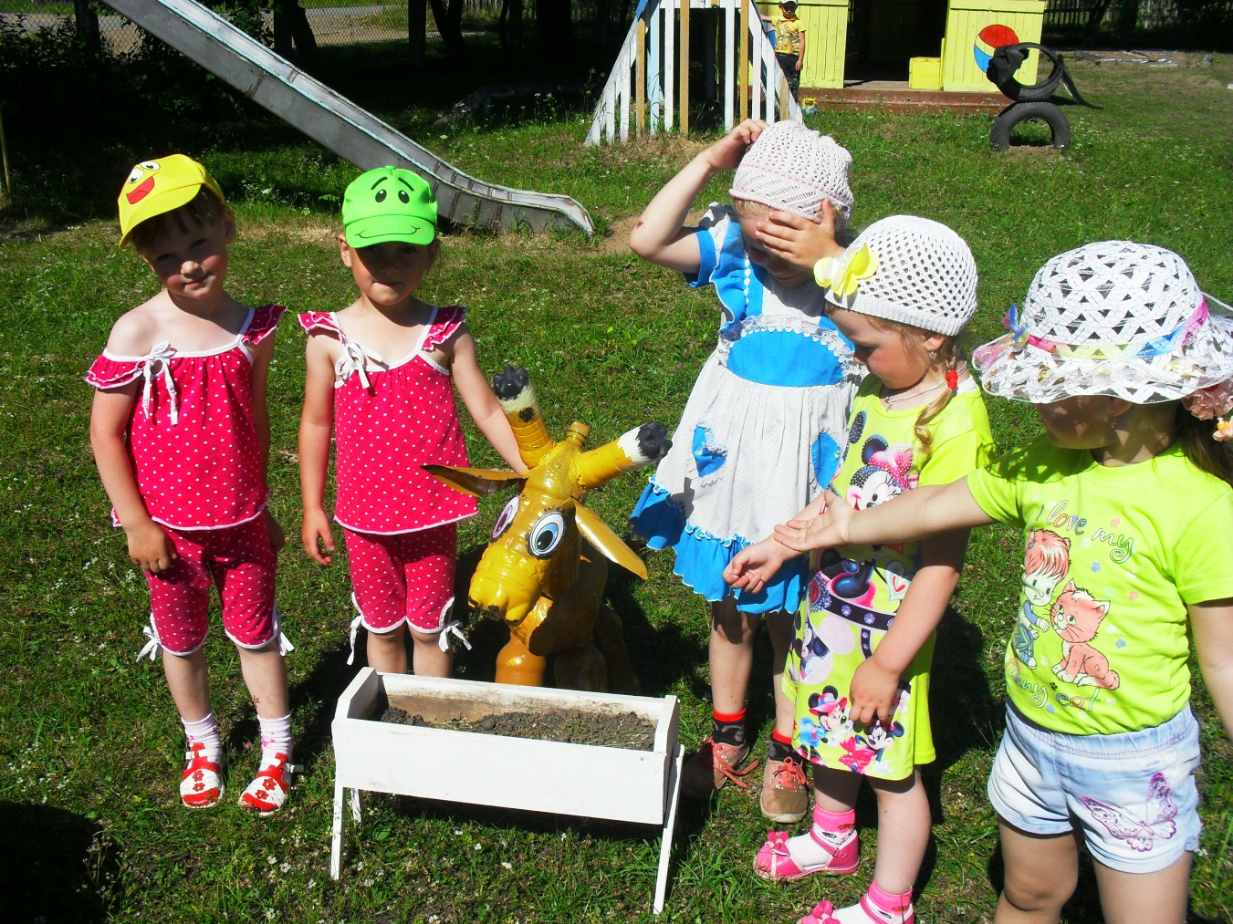

День веселья и встреча с любимым героем, Забиякой-Квакой…которая часто посещала наши режимные моменты….21.06.16.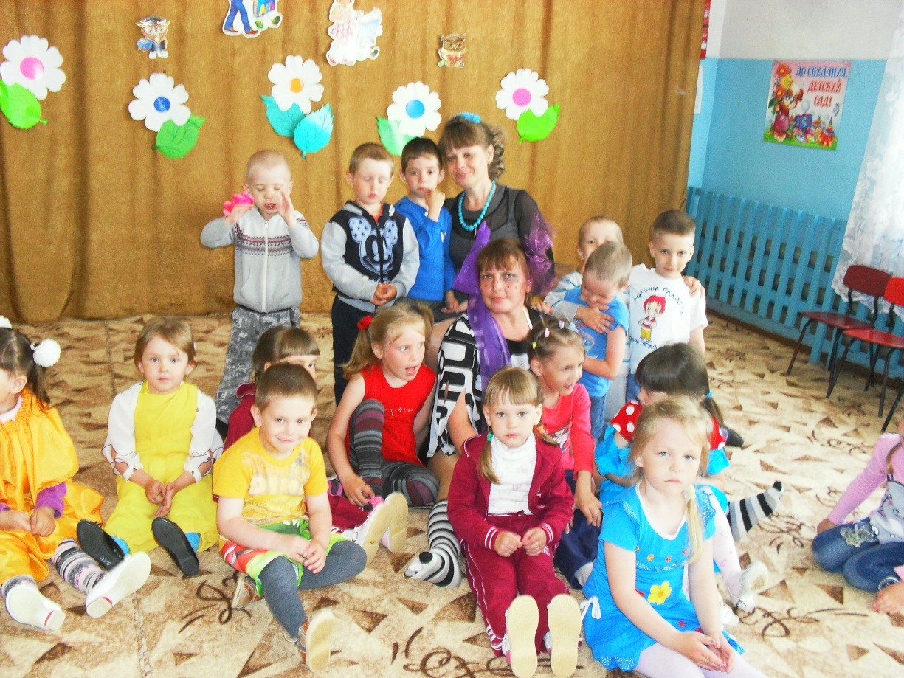

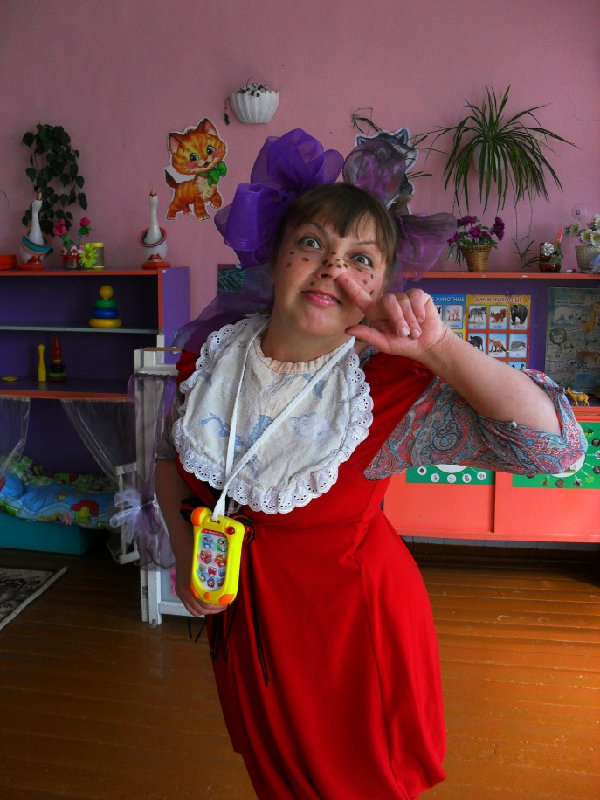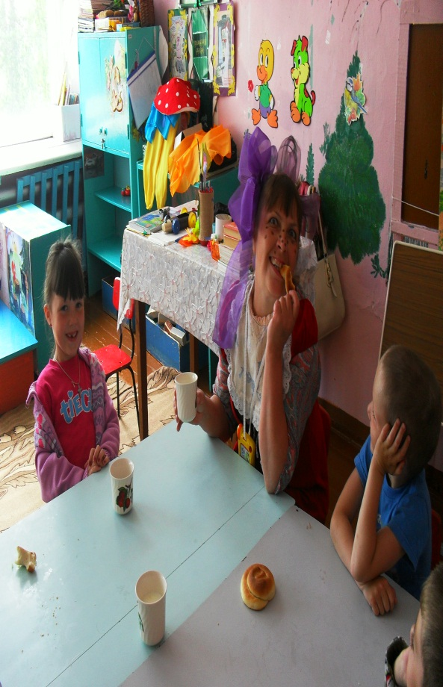
День памяти (22 июня) традиционная встреча с тружениками тыла и дети войны…Серебренникова Т.Г.)
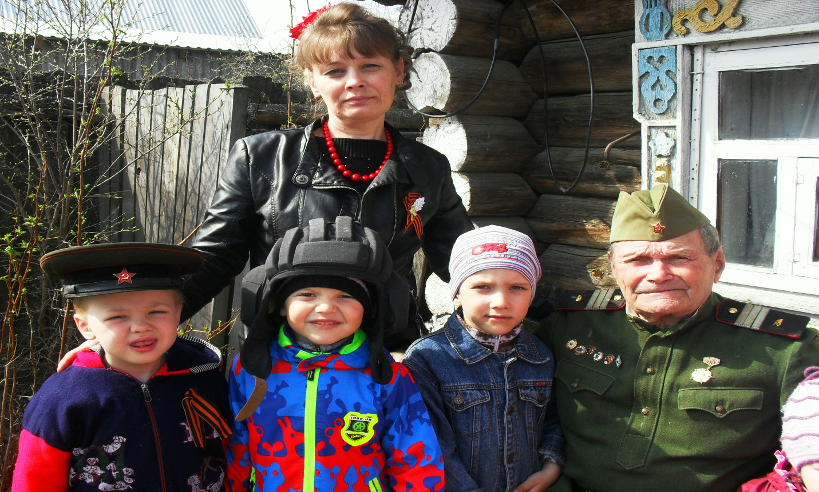
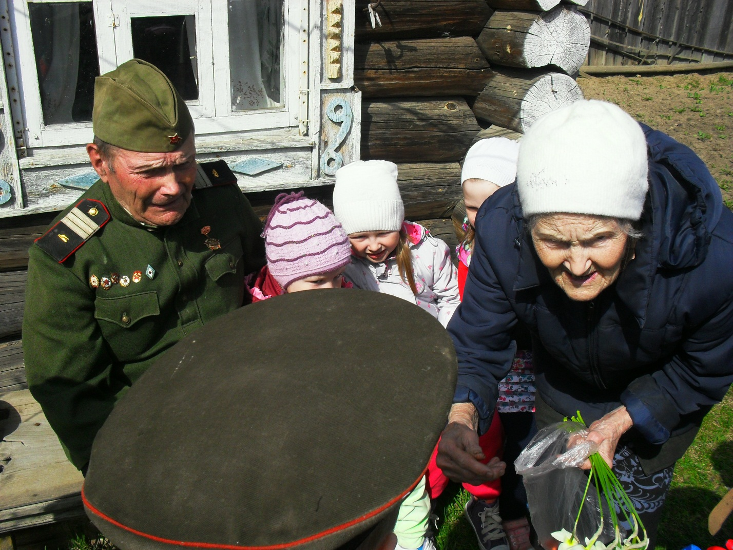
День истории (изучаем своих героев и города-Герои)23.06.16.
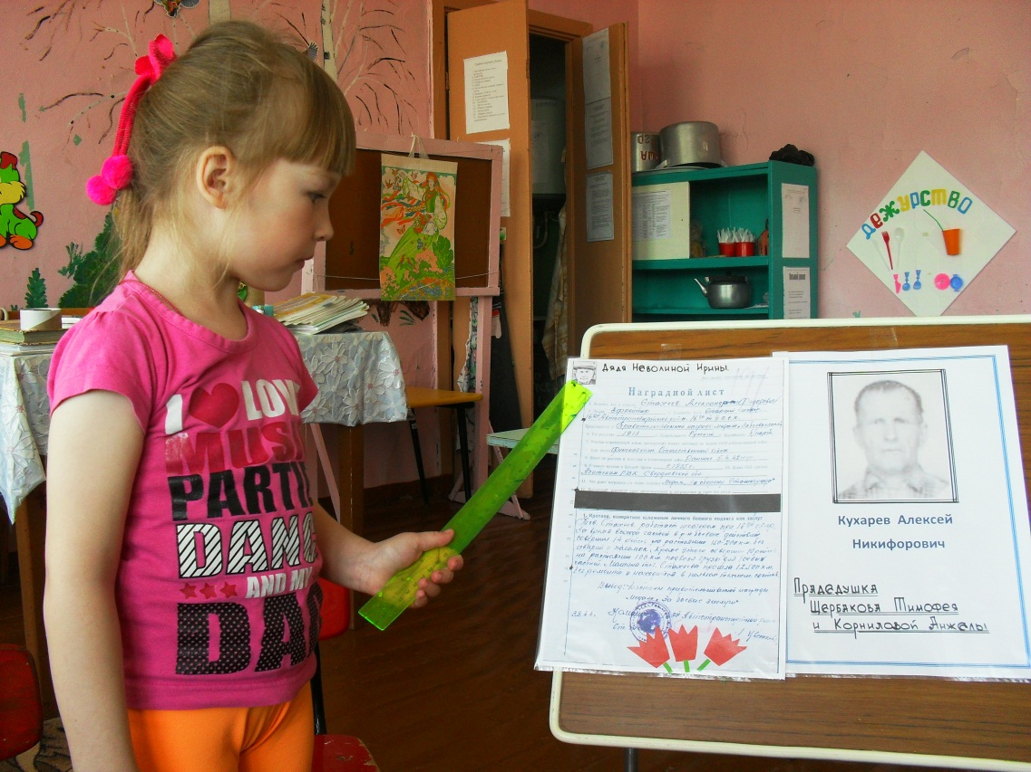
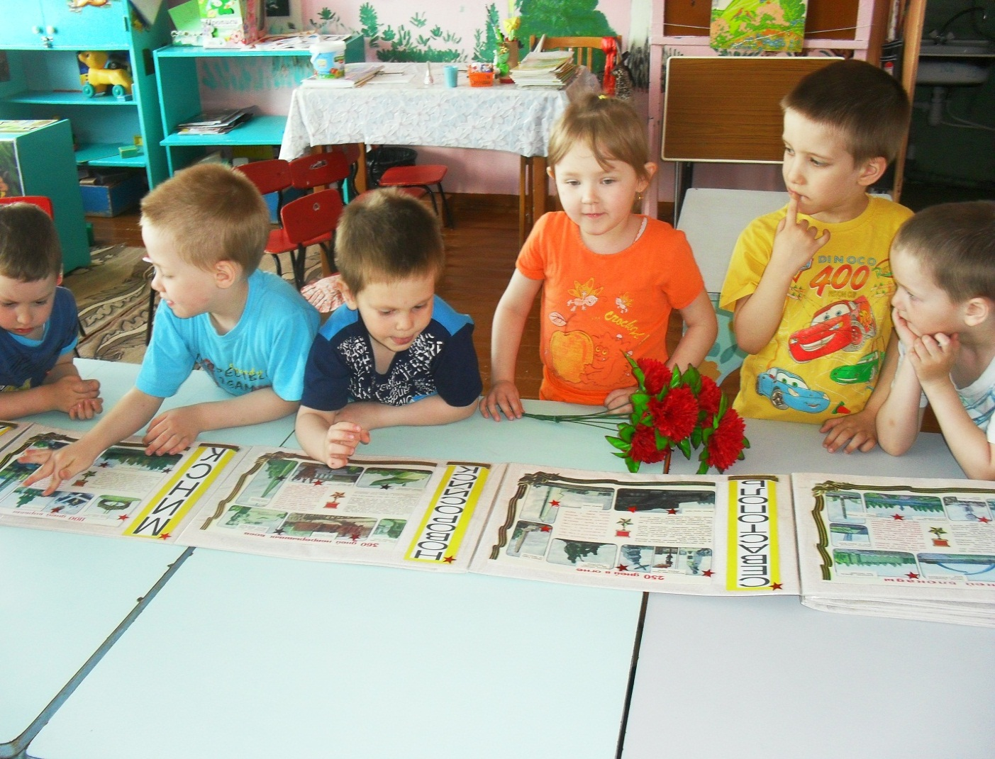

Летняя экскурсия по родному селу…(знакомимся с достопримичательностями)28.06.16.
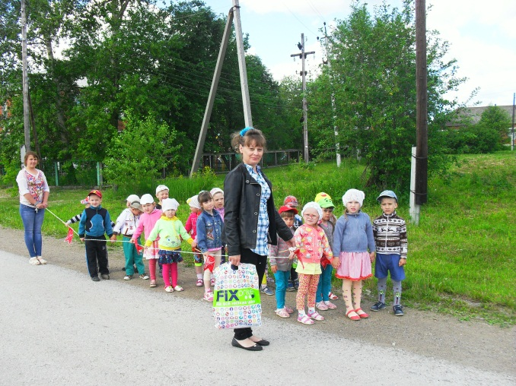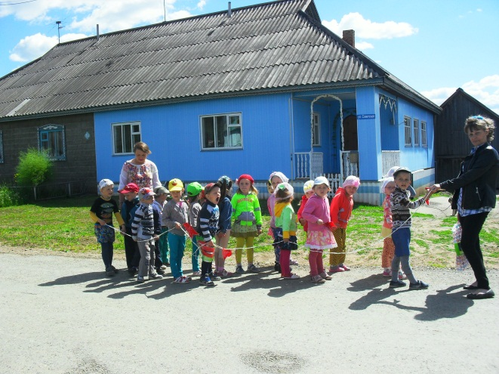
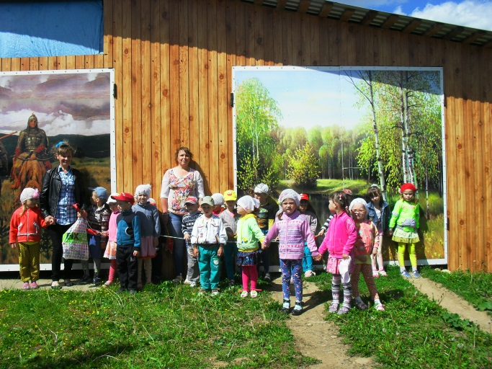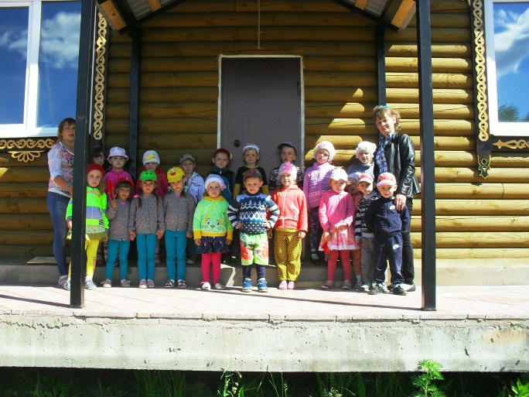

День творчества…29.06.16.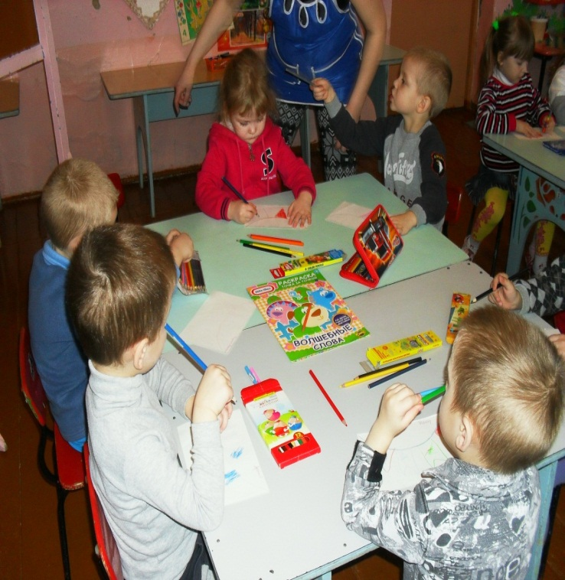
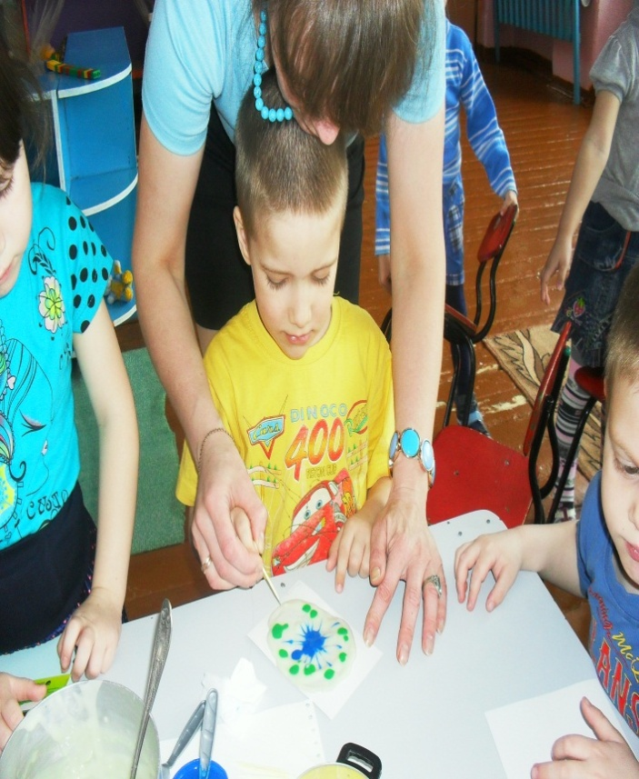
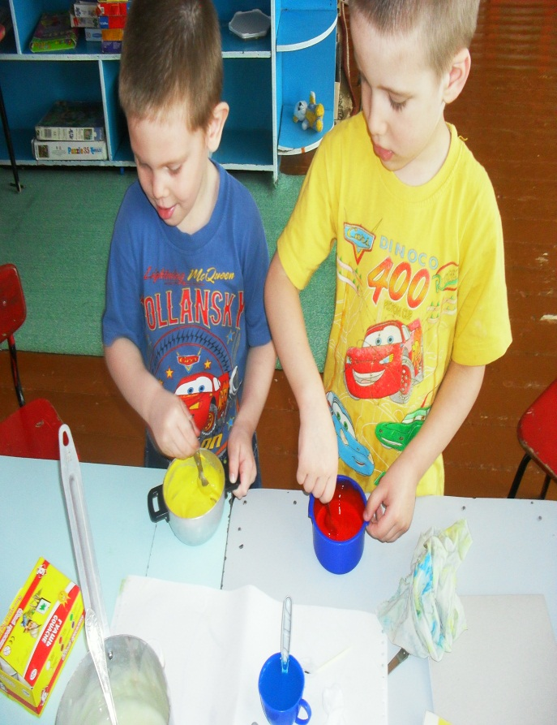

Итоговое мероприятие «До свиданье лето,здравствуй детский сад!»01.09.16.
